Муниципальное бюджетное учреждение дополнительного образования
«ДОМ ДЕТСКОГО ТВОРЧЕСТВА»
муниципального образования – пригородный район республики Северная Осетия-Алания

ЗЕМЛЯ ТАЛАНТОВ

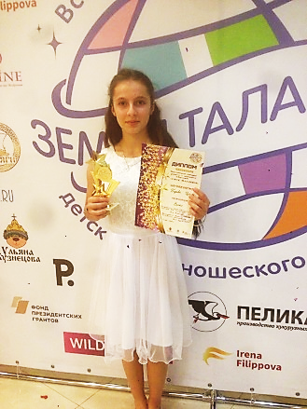
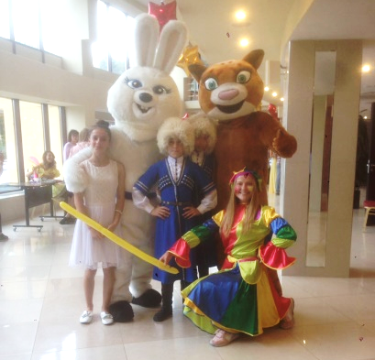
С 20-24 сентября 2018 в г.Москва прошел финал Всероссийского конкурса детского и юношеского творчества «Земля талантов». Финалисты региональных отборочных туров со всей нашей необъятной России стали участниками данного конкурса. Право достойно представить нашу республику на конкурсе завоевала обучающаяся творческого объединения «Вдохновение» ДДТ (педагог Габуева С.В) Тедеева Изаура, победительница регионального отборочного тура. Конкурс прошел в рамках реализации программы гражданского и патриотического воспитания «Эпоха Юности и Побед». Организатор конкурса - Некоммерческое партнерство поддержи молодежных инициатив и программ содействия «Созидание», ЛКСМ РФ и КПРФ, так как эти организации в тесном сотрудничестве, неизменно помогали на всех этапах проведения конкурса.
В этом году Всероссийский конкурс детского и юношеского творчества «Земля талантов» отмечает 5 лет. Символично, что юбилейный год конкурса посвящён 100-летию Ленинского комсомола. Организации, которая воспитала целые поколения молодёжи. Огромное количество прекрасных песен и стихов написано об этой героической организации, с которыми, благодаря данному конкурсу, познакомилась современная молодежь!
Прежде чем выбрать песню по тематике конкурса, Изаура прослушала множество композиций, и остановилась на выборе песни «Я песней как ветром наполню страну» и не ошиблась. Песня была высоко оценена членами жюри, людьми, которые прожили прекрасную комсомольскую молодость! Изаура получила диплом финалиста и кубок конкурса.
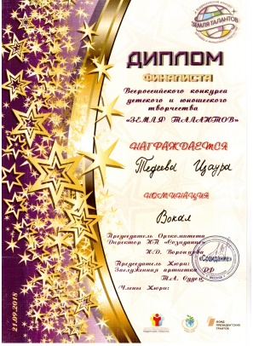
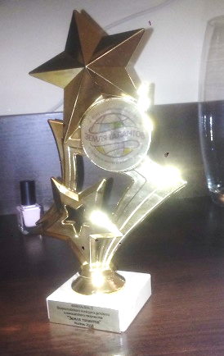
Программа конкурса была насыщена каждодневными сюрпризами. Концерты, экскурсия по Москве, поездки на Красную площадь, где была рассказана история столицы нашей страны. Так как Изаура 23 сентября праздновала день рождения, организаторы устроили сладкий стол, вручив ей огромный торт и золотой кулон скрипичный ключ.
Изаура выразила благодарность своему педагогу Габуевой С.В, которая вложила много труда и усилий, чтобы она попала на данный конкурс, организаторам за предоставленную возможность выступить на большой сцене перед профессиональным жюри, за полученный богатейший опыт общения с конкурсантами из других областей России, а также за общение с известными мастерами культуры и искусств.

Икоева И.В. – заместитель директора по УВР

